**กลุ่ม Scooby-Doo**

**ทีมงาน ความรับผิดชอบของสมาชิกในทีมงาน**

1. นางสาวณัฐนรี ดวงเพียราช 60010309 ต่อวงจร
2. นายศราวุฒิ คงเพชร 60010959 เขียนโค้ด
3. นางสาวศิรินารถ ดินดี 60010978 ออกแบบตัวรถ

**หัวข้อโครงงาน**

Robot Defense

**ปัญหาหรือโจทย์ที่ต้องการแก้**

การแข่งขันหุ่นยนต์มีลักษณะคล้ายกับการเล่น บอลลูนด่าน หรือ เล่นเตย โดยแบ่งเป็นทีมรุกและทีมรับสลับกันในการแข่งแต่ละรอบ โดยทีมหนึ่งจะประกอบด้วยหุ่นยนต์ 7 ตัว ผ่ายทีมรุกจะต้องวิ่งไปหาฝั่งตรงข้าม จนผ่านเส้นแดง แล้วกลับมาอย่างปลอดภัย(ผ่านเส้นสีเหลือง) โดยที่ไม่ถูกทีมรับจับได้ ก็จะเป็นฝ่ายชนะในการแข่งขันรอบนั้น หุ่นยนต์ที่ถูกจับได้จะถูกตัดออกจากการแข่งขันในรอบนั้น ส่วนทีมรับ จะสามารถวิ่งสกัดกั้นฝ่ายตรงข้ามในพื้นที่ป้องกันเท่านั้น ถ้าวิ่งออกนอกพื้นที่ก็จะถูกตัดออกจากการแข่งขันในรอบนั้นเช่นกัน ถ้าไม่มีหุ่นยนต์ตัวไหนสามารถผ่านด่านได้ ทีมรับจะเป็นฝ่ายชนะ การแข่งขันของแต่ละรอบจะยุติเมื่อทีมรุกสามารถผ่านด่านได้สำเร็จ หรือเมื่อทีมใดทีมหนึ่งไม่เหลือผู้เล่น

**ขอบเขตของโครงงาน**

-รถ3ล้อขนาดไม่เกิน 10x10 เซนติเมตร

-น้ำหนักประมาณไม่เกิน 500 กรัม

-การเคลื่อนที่ของรถเป็นไปตาม 0 45 90 องศา

-ความเร็วของมอเตอร์รถ 100 rpm

**แนวคิดในการแก้ปัญหาหรือในการสร้างหุ่นยนต์**

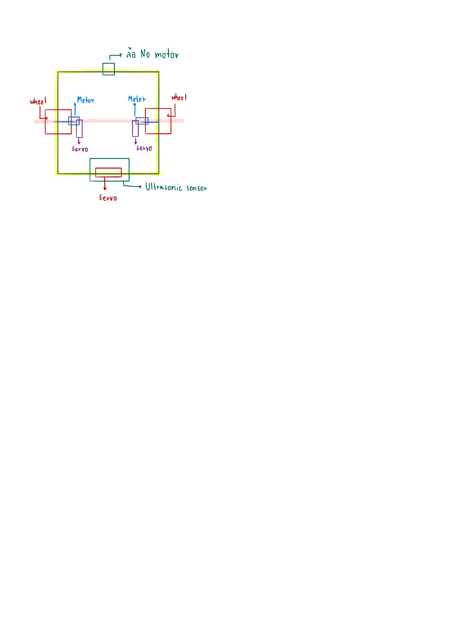

จากรูปแบบตัวรถ จะเห็นได้ว่ามีการติดตั้งอุปกรณ์ที่ไม่คุ้นชิน เช่น Micro servo และ Ultrasonic sensor จึงจำเป็นต้องใช้แนวคิดเรื่องการศึกษาเกี่ยวกับการติดตั้งอุปกรณ์และเขียนตัวโปรแกรม Arduino Code ให้กับอุปกรณ์ เพื่อให้สามารถทำงานได้และเป็นไปตามเงื่อนไข

กลยุทธ์รุก

- เมื่อ sensor หน้าเจอวัตถุให้หยุดแล้วถอยหลังไปตั้งหลัก

- เมื่อ sensor ซ้ายเจอวัตถุให้ไปขวา 45 องศา

- เมื่อ sensor ขวาเจอวัตถุให้ไปซ้าย 45 องศา

กลยุทธ์รับ

- เมื่อ sensor หน้าเจอวัตถุฝ่ายตรงข้ามจะวิ่งไปหาวัตถุฝ่ายตรงข้ามที่ระยะสั้นที่สุด

- เมื่อ sensor ซ้ายหรือขวาเจอวัตถุ รถจะเคลื่อนที่ไปด้านนั้นๆ

**4.วิธีการดำเนินงาน**

**-**เพื่อความสมดุลทางน้ำหนักของตัวรถจึงใช้ 3 ล้อ

-นำ Micro Servo ไปติดกับล้อ ทำให้เพิ่มมุมในการเคลื่อนที่ของตัวรถ

-ใช้ Ultrasonic Sensor เพื่อหลบหลีก (หากทำได้)

**5.แผนการดำเนินงาน**

|  |  |  |  |  |  |  |
| --- | --- | --- | --- | --- | --- | --- |
| รายการ | 3-10 ก.พ. 2563 | 10-17 ก.พ. 2563 | 18-25 ก.พ. 2563 | 25 ก.พ. – 9 มี.ค. 2563 | 10-17 มี.ค. 2563 | 18-31 มี.ค. 2563 |
| 1.ถามความเป็นไปได้ของProject | ทุกคน |  |  |  |  |  |
| 2.รวบรวมข้อมูลที่ต้องใช้ในการทำ Project |  | ทุกคน |  |  |  |  |
| 3.เริ่มสั่งซื้ออุปกรณ์เพิ่มเติม |  |  | ณัฐนรี |  |  |  |
| 4.เรียนรู้วิธีการติดตั้ง ประกอบ และทำล้อเพิ่มจากเครื่อง 3D-print |  |  |  | ทุกคน |  |  |
| 5.เขียนโปรแกรมArduino ให้อุปกรณ์ภายในตัวรถทำงานได้ต้องที่ต้องการ |  |  |  |  | ทุกคน |  |
| 6.ทดลองและปรับปรุงแก้ไขจนกว่าจะสำเร็จและเป็นที่พอใจ |  |  |  |  |  | ทุกคน |

**6.งบประมาณ**

-Micro Servo 3 ตัว ราคา 240 บาท

-Uitrasonic Sensor 1 ตัว ราคา 50 บาท

-อื่นๆ ไม่เกิน 100 บาท เช่น แผ่นตัวเชื่อมพลาสติก

**7.สิ่งที่คาดว่าจะได้รับ**

-หุ่นยนต์รถต้นแบบ

-การเขียนCode Arduino

-การทำงานเป็นทีมและการแบ่งเวลา